 | ECONEXO  EARTH INTELLIGENCE · DECISIONES AMBIENTALES TRAZABLES
MEMORANDO DE INVERSIÓN
EcoNexo
Hoja de ruta de elegibilidad para el Fondo de Impacto VELA
Ronda puente propuesta: USD 250.000-400.000
Caso base USD 350.000 · 24 meses · desarrollo 0-1 y pilotos

DESTINATARIO OBJETIVO  Fondo de Impacto VELA | FECHA DE CORTE  23 de julio de 2026 | ESTADO  Preproducción / pre-piloto
ETAPA PROPUESTA  Ángel / pre-seed / seed bridge | VERTICAL PRIMARIA  Biodiversidad y resiliencia | CONFIDENCIALIDAD  Documento de evaluación

ACLARACIÓN DE ELEGIBILIDAD
Las fuentes públicas de VELA indican que las empresas buscadas deben estar en Serie A o posterior. EcoNexo se presenta aquí como oportunidad futura y utiliza USD 250-400 mil como ronda puente para alcanzar esa etapa; no se afirma que VELA haya publicado ese ticket ni una categoría “Serie D”.

01 Decisión de inversión recomendada
EcoNexo puede ser una tesis de impacto atractiva, pero la ronda inmediata debe cerrar el salto entre prototipo y empresa Series A-ready.

USD 350k  caso base recomendado | 24 meses  runway de ejecución | 3 pilotos  prueba comercial mínima | Serie A+  umbral VELA publicado

Recomendación
Estructurar una ronda puente ángel/pre-seed/seed de USD 250.000 a USD 400.000, con USD 350.000 como caso base, destinada a industrializar el prototipo, desplegar tres pilotos medibles y construir evidencia comercial, financiera, jurídica y de impacto. VELA debe tratarse como inversor objetivo posterior, no como fuente inmediata confirmada.
TESIS EN UNA FRASE
EcoNexo convierte señales ambientales fragmentadas en decisiones operativas priorizadas, trazables e informables; el capital propuesto financia el paso de demo técnica a producto confiable con clientes y evidencia.

Qué ya existe
Prototipo funcional con Next.js, FastAPI, PostgreSQL/PostGIS, MQTT, servicios de anomalías y procesamiento satelital.
Separación multiorganización, dashboard, reglas, alertas, reportes ciudadanos, almacenamiento de evidencias e informes institucionales.
Login y registro con Google verificado del lado servidor, controles de acceso y endurecimiento de endpoints internos.
Docker/Kubernetes, páginas legales, documentación de producción y 17 pruebas de API aprobadas más TypeScript sin errores.

Qué todavía no está probado
Tracción: contratos, ingresos recurrentes, retención y referencias de clientes.
Impacto: baseline, atribución, precisión de alertas y reducción real de tiempos/daños.
Economía: ACV aceptado, costo de instalación, soporte, CAC, margen y ciclo de compra pública/privada.
Equipo y estructura: fundadores, dedicación, cap table, IP, sociedad, gobierno y plan de contratación.
CONDICIÓN DE AVANCE
No enviar el formulario de VELA como candidatura elegible hasta cumplir la etapa publicada o recibir una invitación explícita de la gestora. Sí puede utilizarse este memo para una conversación de pre-screening y para pedir orientación sobre hitos.

02 Encaje con VELA y brecha de elegibilidad
La tesis ambiental encaja; la madurez actual no.

Lo publicado por VELA al 23 de julio de 2026
Vehículo anclado por CAF y gestionado por Sonen Capital en alianza con Fondo de Fondos.
Objetivo de movilización: USD 100-150 millones hacia oportunidades de alto crecimiento e impacto medible en América Latina y el Caribe.
Sectores: agricultura regenerativa/sistemas alimentarios, economía azul, biodiversidad, reducción de pobreza e inclusión financiera.
Para empresas: etapa de crecimiento, Serie A en adelante. El envío de información no garantiza revisión, contacto ni inversión.
Criterio | Estado | Lectura EcoNexo
Operación en América Latina y el Caribe | Sí | Misiones/Argentina como punto de entrada regional.
Sector objetivo | Sí / alto | Biodiversidad y gestión de recursos naturales; posible extensión a agricultura regenerativa.
Alto potencial de crecimiento | Por demostrar | Arquitectura escalable; faltan clientes, repetibilidad y unit economics.
Impacto significativo y medible | Diseñado / no validado | Métricas y trazabilidad existen; faltan baseline y verificación independiente.
Etapa Serie A o posterior | No | EcoNexo está en preproducción y pre-piloto.
Gobernanza y rendición de cuentas | Parcial | Controles técnicos y reportes; faltan sociedad, board y políticas aprobadas.
Ticket USD 250-400 mil publicado | No identificado | Debe confirmarse con la gestora; no aparece en los criterios públicos.

ACLARACIÓN SOBRE “SERIE D”
Una Serie D corresponde a una empresa tardía y no es compatible con un desarrollo 0-1. VELA no publica una categoría “Serie D”; el criterio visible es Serie A en adelante. Este documento corrige esa inconsistencia para proteger la credibilidad de la presentación.

Ruta de acceso recomendada
Ahora · ronda puente  Ángeles, clubes seed, grants competitivos, corporativos o family offices para financiar pilotos y organización. | 12-18 meses · validación  Pilotos pagos, conversión, métricas de impacto, data room y señales de repetibilidad.
18-24 meses · Series A-ready  Ingresos recurrentes, pipeline, márgenes, equipo y gobierno compatibles con capital institucional. | Luego · VELA  Aplicación o introducción a la gestora con etapa y evidencia alineadas a sus criterios públicos.

03 Problema y oportunidad
Los datos existen; el cuello de botella es convertirlos en una decisión verificable a tiempo.

Señales fragmentadas  Sensores, satélite, clima, llamadas y ciudadanía operan en sistemas separados y con semánticas distintas. | Respuesta tardía  Una señal sin prioridad, responsable y protocolo aumenta la demora y el costo de coordinar.
Evidencia incompleta  Sin trazabilidad de fuente, timestamps, decisión y cierre, cuesta auditar, aprender o reclamar. | Reporte manual  Municipios, empresas y programas deben reconstruir indicadores para directorios, aseguradoras, financiadores y organismos.

Casos de uso de entrada
Vertical | Eventos iniciales | Compradores/usuarios
Bosques y biodiversidad | Foco térmico, humo, intrusión, sequía, pérdida de cobertura | Forestales, reservas, gobiernos, aseguradoras
Municipio y territorio | Microbasurales, inundación, calidad ambiental, reclamos | Municipios, concesionarios, programas
Energía e infraestructura | Metano, temperatura, vibración, incendio, zonas críticas | Energía, utilities, obra e industria
Agro y sistemas alimentarios | Riesgo climático, suelo, agua, incendios y trazabilidad | Productores, cooperativas, cadenas

HIPÓTESIS COMERCIAL
El primer valor vendible no es “más datos”, sino menor tiempo de detección/respuesta, evidencia compartible y una operación auditable. La propuesta debe venderse por resultado y riesgo evitado, no por cantidad de sensores.

Qué significa desarrollo 0-1
Aunque existe un repositorio funcional, el uso de fondos se modela como desarrollo 0-1 porque faltan despliegue productivo, confiabilidad de campo, integraciones, pilotos, soporte, seguridad operativa, contratos y validación de mercado. El código reduce riesgo técnico inicial, pero no reemplaza esos hitos.

04 Solución y arquitectura
Una capa de inteligencia operacional entre señales ambientales y equipos de respuesta.

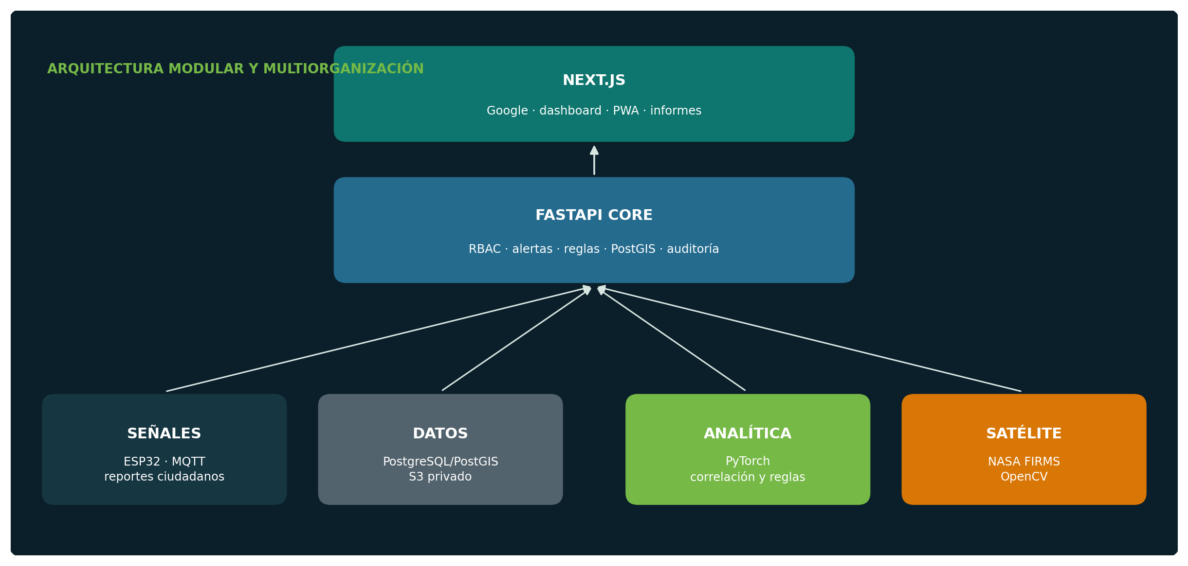

Flujo de valor
Observar: recibe telemetría IoT, fuentes satelitales, clima y reportes ciudadanos.
Correlacionar: normaliza señales, aplica geoespacialidad, reglas, contexto y puntajes de anomalía.
Priorizar: genera alertas con severidad, confianza, evidencia y responsables.
Actuar: confirma, deriva, cierra y conserva trazabilidad del incidente.
Comunicar: genera informes para organizaciones/PO, exportables y con enlaces revocables.

Estado del producto
Componente | Estado | Lectura
Acceso y organizaciones | Implementado | Google + email, alta de organización, rol admin y separación por org.
Alertas y mapa | Implementado | Dashboard, feed, reglas, fuentes y geolocalización.
Reportes ciudadanos | Implementado / endurecido | Consentimiento, ubicación explícita, token firmado y fotos limitadas.
Informes institucionales | Implementado | Período, destinatario PO, métricas, PDF/CSV, enlace revocable.
Producción de campo | Pendiente | Pilotos, observabilidad, SLA, hardware, soporte y calibración.
Modelo de impacto | Pendiente de validación | Métricas diseñadas; falta baseline, atribución y verificación.

05 Mercado y estrategia de entrada
Un modelo bottom-up para orientar la ejecución; no sustituye un estudio de mercado independiente.

Modelo de oportunidad
Capa | Cuentas supuestas | ACV supuesto | ARR potencial | Lectura
Beachhead · NEA/sectores cercanos | 30 cuentas | $30k | USD 0,9M | Pilotos y ventas directas con socios locales.
Argentina | 250 cuentas | $35k | USD 8,75M | Municipios, forestales, energía, seguros y programas.
Expansión LAC | 2.000 cuentas | $40k | USD 80M | Canales, integradores y fondos/organismos regionales.

SUPUESTOS, NO HECHOS
Cantidad de cuentas, ACV y ARR son parámetros de planificación. Deben reemplazarse por una segmentación verificable, entrevistas, presupuestos, contratos y datos de compras por vertical.

Por qué iniciar en Misiones
El contexto permite validar biodiversidad, bosque, municipio, agro y conectividad en un territorio acotado.
Silicon Misiones declara incubación, aceleración, mentorías, acceso a financiamiento e integración con empresas e inversores.
Posadas Startup 2026 trabaja modelo de negocio, financiamiento, inversión, aspectos legales y escalamiento.
Fondo de Crédito Misiones/MADE ofrece aceleración, asistencia técnica, coworking y vinculaciones estratégicas.

Estrategia de venta
1. Diagnóstico  Evento prioritario, baseline, buyer, presupuesto y protocolo. | 2. Piloto pago  8-12 semanas, alcance acotado y criterios de éxito firmados.
3. Evidencia  Reporte ejecutivo, casos, ahorro/tiempo y riesgos aprendidos. | 4. Conversión  Contrato anual de plataforma + operación/hardware.
5. Expansión  Más zonas, dispositivos, verticales e integraciones. | 6. Canal  Integradores, aseguradoras, corporativos y programas regionales.

06 Modelo de negocio y pricing
Software recurrente más implementación, hardware y servicios de alto valor.

Oferta | Rango ilustrativo | Duración | Incluye
Piloto de validación | USD 15k-25k | 8-12 semanas | Baseline, integración limitada, entrenamiento e informe.
Plataforma anual | USD 24k-60k | 12 meses | Usuarios, zonas, alertas, reglas, dashboard e informes.
Implementación/hardware | USD 5k-20k | Inicial / expansión | Sensores, instalación, conectividad e integración.
Impacto/SLA/integraciones | USD 10k-30k | Anual o proyecto | SLA, API, reporting, auditoría y soporte premium.

Principios económicos
Separar hardware e instalación para no ocultar el margen SaaS.
Cobrar pilotos: un piloto gratuito no valida presupuesto ni urgencia.
Definir límites por zonas, dispositivos, usuarios, retención, soporte e informes.
Estandarizar la implementación para bajar costo y ciclo de despliegue.
Medir margen por vertical y no escalar un caso con soporte artesanal permanente.
55%  margen bruto Año 1 · modelo | 68%  margen bruto Año 2 · modelo | 74%  margen bruto Año 3 · modelo | $24-60k  ACV plataforma supuesto

HIPÓTESIS CRÍTICA
El modelo sólo funciona si EcoNexo transforma pilotos intensivos en una configuración repetible y una renovación anual. La tasa de conversión piloto→contrato y el costo de soporte son las dos métricas comerciales centrales.

07 Ronda y uso de fondos
Tres escenarios permiten ajustar alcance sin perder la lógica de hitos.

Partida | Lean | Base | Escala | Objetivo
Producto y equipo | $95k | $135k | $150k | Backend/frontend, producto, QA, DevOps y diseño.
Datos e IA | $45k | $65k | $75k | Calidad, modelos, evaluación, geoespacial y MLOps.
Pilotos + hardware | $40k | $55k | $65k | Sensores, instalación, conectividad, viajes y soporte.
Seguridad + legal | $20k | $25k | $30k | Contratos, privacidad, pentest, seguros y cumplimiento.
Go-to-market | $25k | $35k | $40k | Ventas, alianzas, material, eventos y customer success.
Cloud + operaciones | $15k | $20k | $25k | Infraestructura, monitoreo, backups y herramientas.
Contingencia | $10k | $15k | $15k | FX, hardware, plazos y desvíos.
TOTAL | $250k | $350k | $400k | 24 meses; priorización por hitos.

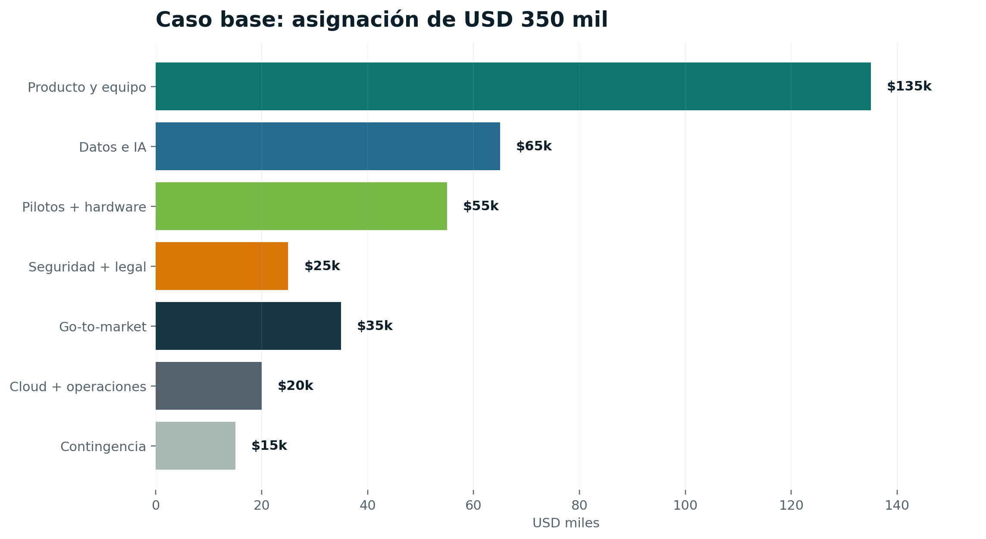
Asignación del caso base. Cifras en miles de USD y sujetas a cotización, estructura del equipo e impuestos.Asignación del caso base. Cifras en miles de USD y sujetas a cotización, estructura del equipo e impuestos.
CASO RECOMENDADO
USD 350.000 equilibra producto, tres pilotos y controles de confianza. USD 250.000 obliga a reducir verticales/equipo; USD 400.000 permite mayor redundancia, hardware y go-to-market sin cambiar la tesis.

08 Plan de ejecución de 24 meses
Capital liberado contra evidencia, no sólo contra actividad.

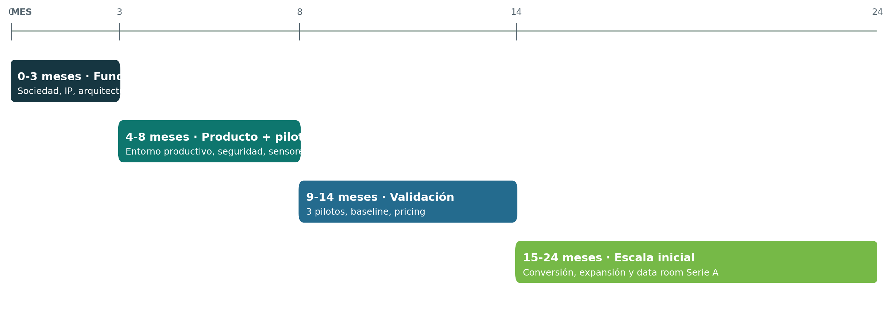
Meses | Fase | Entregables | Gate de decisión
0-3 | Fundación | Sociedad/IP; producto y seguridad; selección de pilotos | 2 LOI, owners definidos, backlog, presupuesto y arquitectura aprobados.
4-8 | Producto + piloto 1 | Entorno productivo; integración; sensores; soporte | Ingestión ≥95%; disponibilidad piloto ≥99%; reporte aceptado.
9-14 | Validación | Pilotos 2 y 3; pricing; impacto; ventas | 3 pilotos activos/pagos; baseline; falsos positivos y tiempos medidos.
15-24 | Escala inicial | Conversión; expansión; canales; data room | 2+ conversiones anuales, pipeline, unit economics y readiness Serie A.

Criterios de éxito del programa
Tres pilotos con baseline, responsables, protocolo y criterios contractuales.
Detección fuente→alerta objetivo menor a 5 minutos para eventos soportados.
Reducción objetivo de al menos 30% en tiempo de respuesta frente al baseline de cada piloto.
Calidad/continuidad de datos y tasa de confirmación reportadas con denominadores.
Al menos dos pilotos convertidos o evidencia comercial equivalente al cierre de 24 meses.
Data room jurídico, técnico, financiero y de impacto listo para ronda institucional.
NO CONFUNDIR OBJETIVO CON RESULTADO
Los valores anteriores son metas de piloto. Deben reportarse como alcanzados sólo después de medición auditada y con contexto de cobertura, definición y limitaciones.

09 Modelo financiero ilustrativo
Un caso base para dimensionar la ronda; no es un forecast ni reemplaza un presupuesto mensual.

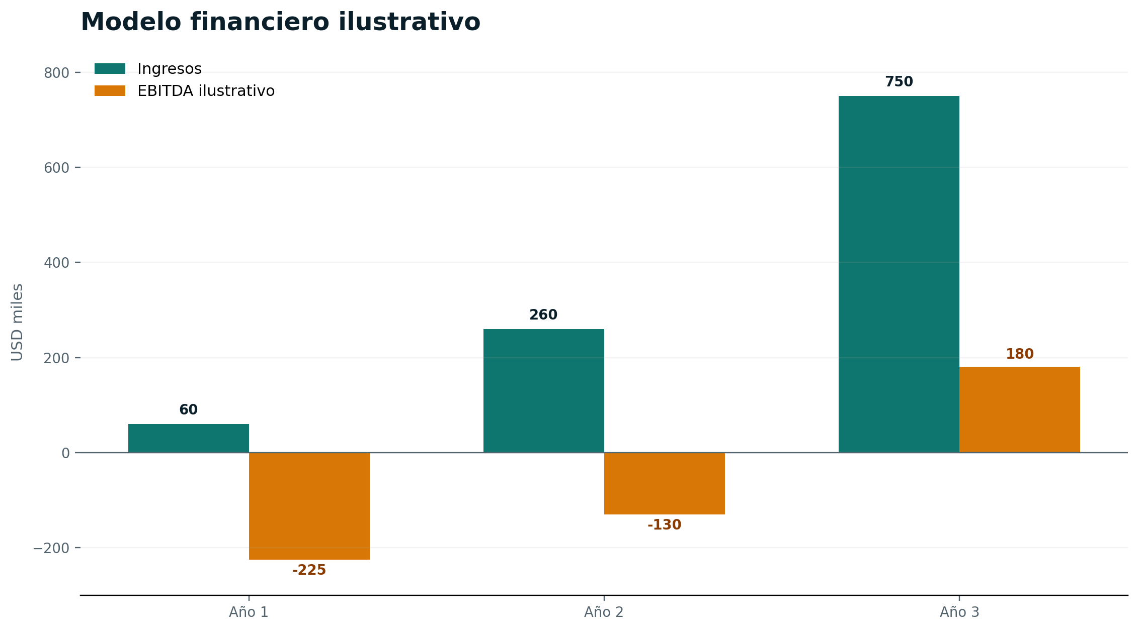
Período | Cuentas | Ingresos | Margen bruto | EBITDA | Lectura
Año 1 | 3 pilotos | $60k | 55% | -$225k | Desarrollo y primeros despliegues.
Año 2 | 10 clientes | $260k | 68% | -$130k | Conversión y estandarización.
Año 3 | 25 clientes | $750k | 74% | $180k | Break-even operativo ilustrativo.

Supuestos del caso base
Ingresos nominales en USD; excluyen IVA, impuestos, FX, inflación y costos de financiamiento.
Los USD 350k cubren aproximadamente el burn acumulado de Años 1-2 en este modelo, sujeto a calendario de cobros.
ACV mezcla plataforma, implementación y servicios; el hardware se presupuesta por separado.
La mejora de margen exige automatización, configuración repetible y menor soporte por cuenta.
El Año 3 requiere ventas fuera del círculo inicial y evidencia de renovación; no está garantizado.
$355k  burn acumulado A1-A2 | $750k  ingresos A3 · modelo | 25  clientes A3 · modelo | $180k  EBITDA A3 · modelo

INFORMACIÓN FALTANTE
Para circular una proyección real deben completarse nómina, impuestos, estructura societaria, condiciones de cobro, costos de hardware/instalación, cloud por dispositivo, soporte, comisiones y escenario cambiario.

10 Tesis de impacto y medición
La ventaja para VELA no es sólo detectar: es demostrar cómo una señal cambió una decisión y un resultado.

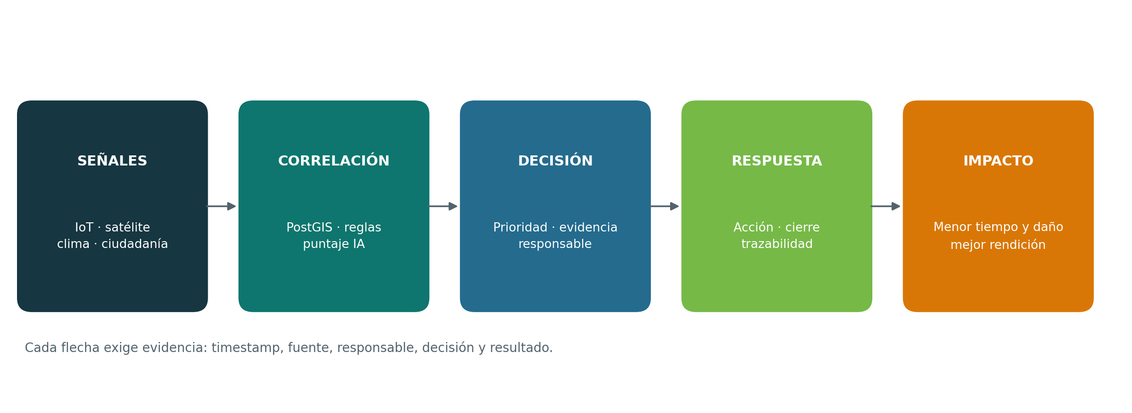
Indicador | Definición | Fuente | Cautela
Tiempo de detección | Minutos desde fuente válida hasta alerta | Logs de fuente/API | Por evento y cobertura
Tiempo de respuesta | Minutos desde alerta hasta primera acción | Workflow/operador | Contra baseline del cliente
Calidad de alerta | Confirmadas, descartadas y sin resolución | Cierre humano | Con denominador y severidad
Cobertura operativa | Área, nodos, fuentes y horas disponibles | Inventario/telemetría | No equivale a impacto por sí sola
Incidentes mitigados | Eventos con acción y resultado documentado | Evidencia del cliente | Requiere reglas de atribución
Personas/activos protegidos | Exposición relevante bajo protocolo | GIS + cliente | Evitar doble conteo

Principios de integridad
Línea base antes del piloto y comparación consistente después.
Separar outputs (alertas, nodos, reportes) de outcomes (respuesta, daño evitado).
No atribuir a EcoNexo cambios causados por clima, inversión física u otros programas sin método.
Documentar cobertura, periodos sin datos, falsos positivos, cambios de definición y revisión humana.
Verificación independiente para métricas materiales de fondos o claims públicos.
ALINEACIÓN TEMÁTICA
La entrada más clara para VELA es biodiversidad y gestión de recursos naturales. Agricultura regenerativa puede ser una segunda vertical cuando existan casos de uso y métricas específicas; no conviene dispersar el foco antes de validar la primera cuña.

11 Tecnología, seguridad y diligencia
La base es demostrable; el riesgo central pasa a ser operar de forma confiable con datos reales.

Capa | Tecnología | Evidencia
Frontend | Next.js 15, React 19, TypeScript, Leaflet | Acceso Google, dashboard, PWA e informes.
API | FastAPI, asyncpg, JWT, Google Auth | RBAC, organizaciones, reglas, alertas, reportes e impacto.
Datos | PostgreSQL 16 + PostGIS, S3/MinIO | Geoespacial, series, evidencia privada y links firmados.
IoT | MQTT, Node ingest, ESP32/simulador | Telemetría y eventos de dispositivo.
Analítica | PyTorch, reglas y OpenCV/FIRMS | Anomalías, correlación y señales satelitales.
Despliegue | Docker multietapa, Kubernetes, CI | Imágenes no-root, probes, PDB e ingress de referencia.

Controles incorporados en esta edición
Google ID token verificado en backend; separación por organización y roles.
Endpoint satelital y notificaciones internas protegidos con credenciales de servicio.
Token ciudadano firmado, limitador, honeypot, consentimiento y validación de imágenes.
Bucket privado, URLs firmadas y tokens de informes almacenados sólo como hash.
Rechazo de secretos inseguros en producción, encabezados de seguridad y sesión web efímera.

Validación ejecutada
17/17  pruebas API aprobadas | OK  compileall Python | OK  TypeScript sin errores | Pendiente  build Next en runner estable

LIMITACIÓN DEL ENTORNO
La compilación integral de Next.js fue bloqueada por HTTP 503 al descargar el binario Linux de SWC. No hubo un error de tipos; debe repetirse en CI/Docker antes de la entrega a producción.

Riesgos técnicos a cerrar
Rate limiting distribuido, MQTT autenticado, sesiones revocables/MFA y alta por invitación.
Re-encoding/EXIF/antivirus de evidencias, observabilidad, backup/PITR y restauración.
Migraciones versionadas, pruebas de carga, pentest, accesibilidad y calibración de modelos.
12 Portafolio de pilotos
Tres arquetipos reducen riesgo técnico y prueban compradores diferentes sin construir tres productos.

Piloto | Evento | Cliente objetivo | Éxito
P1 · Bosque/biodiversidad | Foco térmico + humo + clima + confirmación | Forestal, reserva o gobierno | <5 min; confirmación; evidencia; respuesta vs baseline
P2 · Municipio/PO | Microbasural, inundación o incidente territorial | Municipio/programa/operador | SLA, cierre, participación y reporte mensual
P3 · Energía/infraestructura | Metano, temperatura o zona de riesgo | Utility/industria/aseguradora | Disponibilidad, alertas útiles, downtime/riesgo evitado

Diseño contractual mínimo
Problema, área, fuentes, responsables y protocolo claramente delimitados.
Baseline y criterios de éxito con definiciones y denominadores.
Responsabilidad por decisiones, advertencia de no-emergencia y plan de contingencia manual.
Datos, imágenes, retención, subencargados, seguridad e incidentes acordados.
Precio, costos de hardware, soporte, propiedad de datos/IP y opción de conversión anual.

Entregables por piloto
Semana 0  Mapa de proceso, baseline, DPIA/seguridad y plan de instrumentación. | Operación  Dashboard, alertas, runbook, entrenamiento, soporte y bitácora.
Cierre  Informe ejecutivo, métricas, incidentes, limitaciones y recomendaciones. | Conversión  Propuesta anual, expansión, SLA e integración con sistemas del cliente.

CRITERIO COMERCIAL
Un piloto debe responder tres preguntas: ¿el problema es urgente?, ¿el sistema cambia una decisión?, ¿el cliente paga por sostenerlo? Si una queda sin evidencia, no se debe escalar todavía.

13 Equipo, gobierno y capacidad de ejecución
La principal brecha de due diligence no es el stack: es saber quién lo construye, vende y opera.

INFORMACIÓN CRÍTICA A COMPLETAR
Fundadores, roles, dedicación, experiencia, LinkedIn/CV, sociedad, cap table, vesting, propiedad intelectual y referencias no fueron provistos. Deben completarse antes de enviar el documento a cualquier inversor.

Equipo mínimo del caso base
Función | Dedicación | Responsabilidad
CEO / partnerships | Fundador full-time | Ventas, capital, gobierno, clientes y alianzas.
CTO / product | Fundador o hire clave | Arquitectura, seguridad, roadmap y equipo.
Backend/full-stack | 1 FTE | API, web, integraciones, QA y observabilidad.
Data/ML/geospatial | 0,75-1 FTE | Calidad, modelos, PostGIS, evaluación e impacto.
IoT/field operations | 0,5-1 FTE | Hardware, instalación, conectividad y soporte.
Customer success/pilots | 0,5-1 FTE | Onboarding, runbooks, adopción y reportes.
Legal/security/impact | Especialistas | Contratos, privacidad, pentest, seguros y verificación.

Gobierno propuesto
Board mensual durante pilotos; trimestre formal después de conversión.
Presupuesto, caja, ventas, producto, seguridad e impacto en un único pack de reporting.
Reserved matters para deuda material, emisión, venta de IP, related parties y cambio de control.
Política de conflictos, compras, regalos, denuncia y privacidad aprobadas por el órgano correspondiente.
Advisory network con biodiversidad/forestal, sector público, seguridad y capital emprendedor.

14 Riesgos principales y mitigación
La inversión es defendible sólo si los hitos atacan los riesgos correctos.

Riesgo | Prob. | Impacto | Mitigación
Etapa no elegible para VELA | Alta | Alta | Ronda puente + hitos Series A; pre-screening sin afirmar elegibilidad.
Ciclo de venta público/corporativo | Alta | Alta | Pilotos pagos, champion, procurement map y vertical privada paralela.
Falsos positivos / confianza | Media-alta | Alta | Baseline, revisión humana, calibración y métricas por evento.
Privacidad/geolocalización | Media | Alta | Minimización, consentimiento, DPA, retención y evidencia privada.
Hardware/conectividad | Alta | Media-alta | Arquitectura offline, redundancia, stock y SLA de instalación.
Dependencia de terceros | Media | Media-alta | Múltiples fuentes, caching, contratos y degradación controlada.
Talento/FX/runway | Media-alta | Alta | Contratación por hitos, reserva, moneda y escenarios mensuales.
Impacto sobredeclarado | Media | Alta | Método, baseline, denominadores y verificación independiente.
IP/sociedad incompleta | Desconocida | Alta | Due diligence, cesiones y cap table antes del cierre.

Kill criteria sugeridos
No se obtienen dos LOI o un piloto pago en los primeros hitos comerciales.
El costo de implementación no puede estandarizarse o destruye margen recurrente.
Las alertas no mejoran una decisión frente a procesos manuales/fuentes existentes.
No puede demostrarse una base legal/contractual viable para los datos críticos.
El equipo fundador no puede dedicarse full-time o no se resuelve la titularidad de IP.
DISCIPLINA DE CAPITAL
El objetivo no es financiar 24 meses de actividad sin control, sino comprar evidencia. Cada tramo debe liberar el siguiente sólo cuando se reduzca un riesgo material.

15 Estructura de transacción propuesta
Términos de discusión para la ronda puente; no son términos de VELA ni una oferta vinculante.

$250k  mínimo viable | $350k  caso base | $400k  caso escala | 18-24m  runway objetivo

Tema | Propuesta | Comentario
Instrumento | SAFE/nota convertible o equity seed | Definir con abogados y según jurisdicción/cap table.
Valuación/cap | A negociar | No inventar sin equipo, tracción, IP y comparables.
Tramos base | $200k + $150k | Segundo tramo contra hitos acordados; estructura opcional.
Hitos del segundo tramo | Sociedad/IP + 2 acuerdos piloto + entorno seguro + piloto 1 | Precisar métricas y cure periods.
Derechos | Información, pro-rata, MFN/observador según instrumento | Mantener gobierno proporcional a etapa.
Uso restringido | Presupuesto aprobado | Desvíos materiales requieren aprobación/reporting.
Siguiente ronda | Series A o bridge institucional | Objetivo: etapa, tracción e impacto compatibles con VELA.

Ejemplo de tranche gates
Cierre · USD 200k  Sociedad/IP, fundadores full-time, presupuesto, 2 LOI, data governance y build CI limpio. | Tramo 2 · USD 150k  Entorno productivo, seguridad crítica cerrada, piloto 1 desplegado y pilotos 2-3 firmados.

NO FIJAR VALUACIÓN DESDE EL CÓDIGO
Una valuación depende de equipo, mercado, tracción, IP, condiciones de la ronda y negociación. El repositorio demuestra capacidad técnica, pero no justifica por sí solo un precio de equity.

16 Due diligence y condiciones precedentes
Los faltantes deben convertirse en un data room, no ocultarse en la narrativa.

Carpeta | Contenido mínimo | Prioridad
Corporativo | Sociedad, CUIT, estatuto, cap table, beneficiarios, acuerdos | Bloqueante
Fundadores/equipo | CV, dedicación, roles, referencias, vesting y contratos | Bloqueante
Propiedad intelectual | Cesiones, licencias OSS, marcas, datasets y dominios | Bloqueante
Mercado | Entrevistas, LOI, contratos, pipeline, pricing y competidores | Alta
Finanzas | Históricos, presupuesto mensual, impuestos, FX y unit economics | Alta
Producto | Demo, roadmap, CI, pentest, disponibilidad, deuda y costos cloud | Alta
Datos/IA | Linaje, licencias, calidad, evaluación, drift y revisión humana | Alta
Impacto | Teoría de cambio, baseline, métricas, atribución y verificador | Alta
Legal/compliance | Términos, privacidad, DPA, subencargados, seguros | Bloqueante para producción

Condiciones antes de circular este memo
Reemplazar todos los campos [A COMPLETAR] y verificar identidad de la entidad solicitante.
Agregar biografías y dedicación de fundadores, cap table y titularidad del repositorio.
Sustituir modelos por datos reales cuando existan; adjuntar supuestos en formato editable.
Incluir 2-3 cartas de interés/piloto y evidencia de entrevistas con compradores.
Revisar el documento con asesores legal, fiscal y financiero.
ESTADO DEL INFORME
Listo como memo estructural y de discusión. No listo como paquete final de inversión hasta completar los faltantes bloqueantes.

17 Estrategia de acceso a capital
Primero una ronda compatible con la etapa; luego VELA con evidencia.

Secuencia sugerida
Paso | Canal | Objetivo
1 | Introducciones locales | Silicon Misiones, Posadas Startup, Fondo de Crédito/MADE y Dirección de Inversiones.
2 | Clubes ángel/seed | Business Angels Club EmprendeIAE, FIDBAN, EMPREAR y ADDventure.
3 | Pilotos y capital no dilutivo | Municipios, forestales, utilities, aseguradoras, corporativos y programas.
4 | Ronda puente | USD 250-400k con hitos y data room.
5 | Serie A-ready | Conversión, ARR, margen, impacto, gobierno y expansión.
6 | VELA | Aplicación formal o introducción cuando se cumpla la etapa publicada.

Contactos y enlaces oficiales
• Fondo de Impacto VELA · criterios
• Formulario VELA
• Sonen Capital · contacto
• Business Angels Club EmprendeIAE
• FIDBAN · emprendedores
• EMPREAR Business Angels
• ADDventure Club
• Silicon Misiones · startups
• Fondo de Crédito Misiones · MADE
CUIDADO DE INFORMACIÓN
En el primer contacto compartir one-pager, deck, demo y este memo sin secretos. El repositorio y el data room deben entregarse por acceso controlado, con permisos y trazabilidad.

18 Conclusión y solicitud
EcoNexo presenta una oportunidad de construcción, no una empresa de crecimiento ya validada.

SOLICITUD PROPUESTA
USD 350.000 como caso base, dentro de un rango USD 250.000-400.000, para 24 meses de industrialización, tres pilotos, seguridad, impacto y preparación de una ronda institucional.

Por qué podría merecer una conversación
Problema material: eventos ambientales de alto costo con señales y responsabilidades fragmentadas.
Producto demostrable: stack integrado, multifuente, geoespacial y con reporting institucional.
Encaje potencial: biodiversidad, gestión de recursos e impacto medible en América Latina.
Uso de capital claro: hitos 0-1, pilotos y reducción de riesgos verificables.
Disciplina de elegibilidad: se reconoce la brecha Serie A y se propone una ruta para cerrarla.

Decisión solicitada al inversor puente
Abrir una fase de due diligence condicionada a completar fundadores, sociedad, IP, pilotos y presupuesto mensual; acordar el instrumento y los gates; y habilitar el primer tramo sólo cuando los bloqueantes jurídicos y comerciales estén documentados.

Conversación solicitada a VELA/Sonen
Confirmar si EcoNexo podría ser monitoreada como oportunidad futura de biodiversidad/climate intelligence, qué métricas y escala esperan para una empresa Serie A, y si recomiendan gestores, fondos o socios de etapa temprana dentro de su ecosistema.
PRINCIPIO DE CREDIBILIDAD
La mejor presentación ante VELA no es afirmar que EcoNexo ya encaja. Es demostrar que entiende los criterios, mide su brecha y utiliza el capital temprano para llegar con evidencia.

FUNDADOR/A Y CARGO  [COMPLETAR] | ENTIDAD LEGAL / CUIT  [COMPLETAR]
EMAIL / TELÉFONO  [COMPLETAR] | LINK A DEMO / DATA ROOM  [COMPLETAR]

ANEXO A Detalle de supuestos presupuestarios
Rangos para planificación; cotizar localmente y convertir a presupuesto mensual por rol/proveedor.

Partida | Incluye | Cautela
Producto/equipo | 2-4 perfiles core, diseño/QA/DevOps; combinación de founders, empleados y contratistas. | No incluye salarios de fundadores no informados.
Datos/IA | Geoespacial, calidad, calibración, evaluación, datasets y observabilidad de modelos. | No presupone compra de imágenes satelitales premium.
Pilotos/hardware | Sensores, gateways, conectividad, instalación, viajes, reposición y soporte. | Varía fuertemente por territorio y evento.
Seguridad/legal | Sociedad, contratos, privacidad, DPA, IP, pentest, seguros y accesibilidad. | Puede aumentar por compras públicas/sectores regulados.
Go-to-market | Material, CRM, visitas, eventos, customer success, alianzas y procurement. | No incluye comisiones extraordinarias no definidas.
Cloud/ops | DB, almacenamiento, colas, monitoreo, backups, dominios y herramientas. | Requiere modelo por dispositivo/fuente.
Contingencia | FX, importación, demoras, hardware y correcciones. | No sustituye disciplina de cambios.

Presupuesto mensual recomendado
Construir un modelo de 24 meses con contratación por fecha, impuestos y moneda de pago.
Separar capex/hardware, COGS, I+D, ventas y G&A.
Incluir calendario de cobro y capital de trabajo por compras públicas/corporativas.
Mantener escenarios lean/base/escala y una reserva no comprometida.
Reportar actual, budget, forecast y variance mensualmente.

ANEXO B Fuentes, alcance y supuestos
Fuentes públicas consultadas al 23 de julio de 2026 y evidencia del repositorio.

Fuentes externas principales
Fuente | Uso | URL
Fondo de Impacto VELA | Criterios, sectores, Serie A+, formulario y disclaimers. | fondovela.com
CAF · lanzamiento VELA | Tamaño objetivo USD 100-150M, ancla y gestión. | caf.com / lanzamiento VELA
CAF · creación FIIALC | Estrategia híbrida, verticales y verificación independiente. | caf.com / FIIALC
Google Identity | Verificación backend de ID tokens. | developers.google.com / verify-token
Silicon Misiones | Incubación, aceleración y acceso a inversores. | siliconmisiones.gob.ar / startups
Posadas Startup 2026 | Formación en financiamiento, inversión, legal y escala. | posadas.gov.ar / startup-2026
Fondo de Crédito / MADE | Asistencia, aceleración y vinculaciones. | fondocreditomisiones.gob.ar / MADE
BAC EmprendeIAE | Tesis seed, ticket promedio y postulación. | businessangelsclub.org / fundadores

Fuentes internas
Código y documentación del proyecto EcoNexo recibido para esta preparación.
Pruebas API, compilación Python y chequeo TypeScript ejecutados en el entorno de trabajo.
Auditoría técnica y archivos README/AUDIT/SECURITY incluidos en el paquete final.

Supuestos materiales
No se proporcionaron identidad de fundadores, sociedad, cap table, contratos, ingresos ni costos históricos.
Mercado, pricing, proyecciones, impacto y presupuesto son modelos ilustrativos y deben validarse.
No se identificó publicación de VELA que confirme un ticket USD 250-400k o una “Serie D”.
El documento no constituye oferta, asesoramiento legal/fiscal/financiero ni garantía de inversión.
USO APROPIADO
Este memo está diseñado para organizar una conversación y orientar la preparación. Antes de distribuirlo, un responsable debe verificar cada cifra, completar placeholders y aprobar la versión final.

